10, 11 y 12 de Abril.- Viaje a SEVILLA.

Este viaje, que hicieron 54 personas, quedará sin duda incluido en el grupo de los mejores de nuestra Asociación. A ello contribuyeron: el viaje en el AVE; el alojamiento en el Hotel Giralda, céntrico y confortable; las cualidades del guía que nos acompañó los tres días, muy agradable, competente y compenetrado con el “espíritu” de la ciudad y la manera de ser de sus habitantes, que se esforzó en hacernos comprender; el bien escogido recorrido que hicimos, que luego detallaremos; y la suerte de haber tenido un luminoso tiempo en nuestros tres días de florida primavera sevillana.

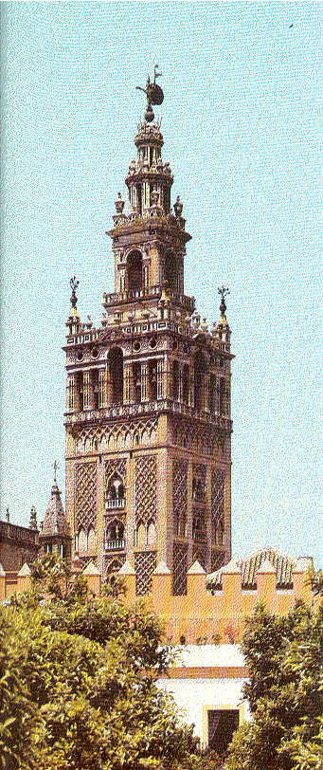
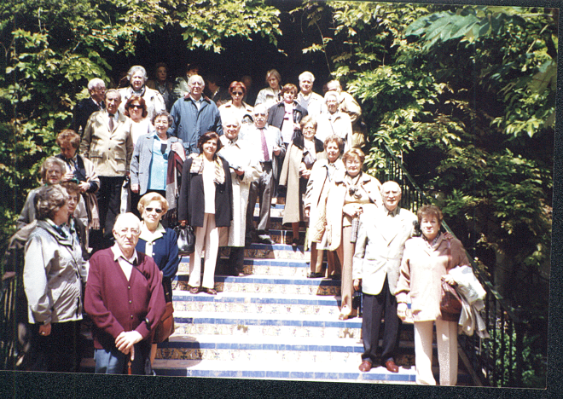
A nuestra llegada a la estación de Santa Justa nos esperaba un autocar que nos llevó al hotel, donde comimos. Por la tarde hicimos un recorrido turístico por la ciudad en autocar, pero descendiendo del mismo en varias ocasiones para las visitas y paseos que a continuación indicamos. La primera fue para visitar la iglesia y tesoro de la Virgen Macarena. Nos acercamos después a los alrededores de la Expo´98 primero y entramos a continuación al Parque de María Luisa, descendiendo del autobús en su plaza de América, para contemplar desde ella sus tres palacios: Mudéjar, Gótico y Renacentista. Desde allí fuimos caminando hasta la gran Plaza de España, construida por Anibal González, de la que pudimos admirar tanto la armonía de su conjunto, con su canal circular y los cuatro puentes sobre el mismo, como los detalles de sus cerámicas dedicadas a cada una de las provincias de España. En nuestro recorrido por el Parque pasamos ante los edificios de varios pabellones americanos de la Expo´29. Desde allí regresamos en el autocar a nuestro hotel, teniendo a partir de entonces tiempo libre.

Al día siguiente por la mañana, a pie, hicimos un recorrido por el Barrio de Santa Cruz, zona la más típica de Sevilla, pasando entre otras cosas por la Cruz de los Frailes, del siglo XVII; y llegamos a la gran Catedral, gótica (data de 1.401), la tercera del mundo por su longitud, contemplando su torre, la famosa Giralda, de 101 metros de altura. Sería muy largo describir en detalle la visita que hicimos al interior de la catedral y los grandes tesoros que pudimos admirar: retablo del altar mayor; coro y órgano; el “Monumento” en plata por donde desfilan todas las cofradías en Semana Santa; el Museo catedralicio con famosas pinturas de Murillo; sus Tablas Alfonsinas del siglo XIII; la Sala Capitular oval, del siglo XVI, también llena de murillos; etc. Terminamos la visita contemplando la Tumba de Colón, en bronce, en relación con la cual nuestro guía nos recordó que, dados los varios traslados entre España y América de los restos del descubridor del Nuevo Mundo, es difícil asegurar que los que esta tumba contiene sean realmente los suyos.

Aún nos quedó tiempo en la mañana de este día 11 para visitar los Reales Alcázares, de los siglos X al XI, con sus grandes salones y bellas y antiguas cerámicas. Vimos allí el Salón de Contratación de las expediciones de “Las Indias”; el cuadro de la última comunión de San Fernando, del siglo XIX; el Palacio del rey Don Pedro, mudéjar, del siglo XIV; el Patio de las Muñecas; el Salón de Embajadores, del siglo XIV; el Salón de las Pléyades; la Bóveda Celeste y el Estanque de Mercurio; así como los grandes jardines que rodean el conjunto, que en ese día primaveral no daba ganas de abandonar
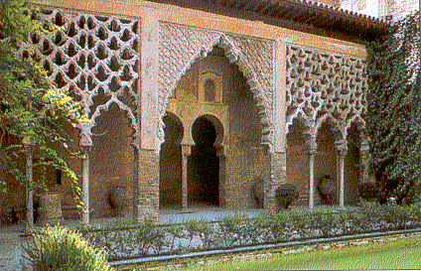
La tarde de ese día nos desplazamos en autocar hasta las ruinas de la ciudad romana de Itálica, por las que dimos un buen paseo. Al parecer, las ruinas que aparecen descubiertas son solo una parte de lo que fue aquella ciudad, de la que una gran extensión permanece todavía enterrada. Nos impresionó el circo que, aunque muy deteriorado, es sin duda una muestra de la importancia que la ciudad tuvo en sus tiempos.

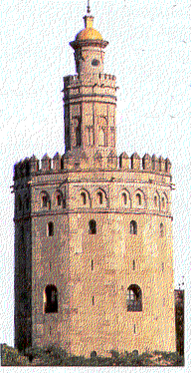
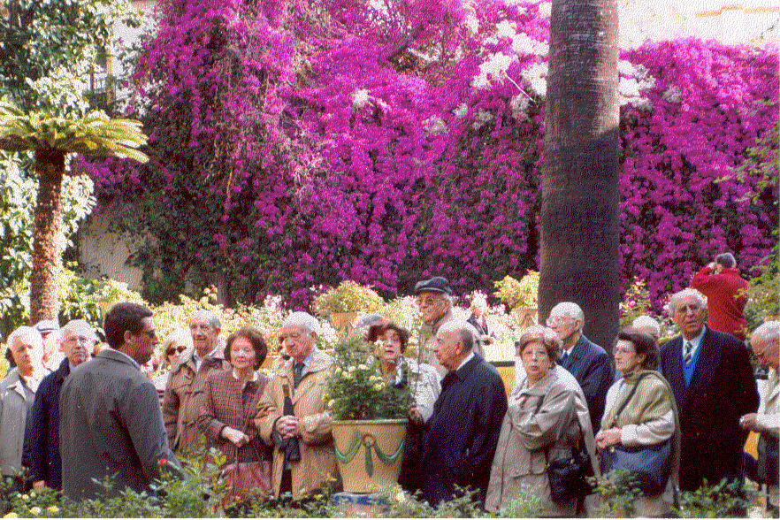
El día siguiente, 12, se inició la jornada, por la mañana, visitando la Casa de Pilatos, cuya construcción se inició en los últimos años del siglo XV, la cual constituye el prototipo de palacio andaluz. Aunque es de origen morisco, ofrece elementos góticos y platerescos y reúne gran número de mármoles antiguos procedentes de Italia. La fachada, de arcadas desiguales, ostenta profusa decoración mudéjar y plateresca. En alguno de sus salones hay hermosos azulejos y trabajos de yesería. En sus jardines existe una galería porticada en la que se exhiben restos de antigüedades romanas. Después de esta visita fuimos paseando hasta las proximidades de la Torre del Oro, donde subimos a una de las embarcaciones turísticas que hacen un recorrido por el río Guadalquivir, de aproximadamente una hora de duración, observando desde el río algunas de las zonas de la población por las que habíamos pasado los días anteriores. Este paseo fluvial nos proporcionó un agradable rato de descanso. Y a continuación fuimos al restaurante “El Cabildo”, frente a la Catedral, local muy típico, de ambiente andaluz, donde tuvimos una grata comida de despedida ofrecida por la Asociación.

El viaje de regreso a Madrid en el AVE, esa misma tarde, puso punto final a este viaje que recordaremos siempre quienes lo hicimos.

